遂地名普查办发〔2017〕26号

遂宁市第二次全国地名普查领导小组办公室
关于递交遂宁市全国地名地址库试点示范
创建项目招标委托书的通知

各县（区）第二次全国地名普查领导小组办公室：
市府办（2017）第591号送批件，同意市民政局《关于启动我市全国地名地址库试点示范创建工作的请示》，由市民政局牵头，按照民政部和省民政厅要求及规定程序认真组织实施，支持以政府购买专业机构的技术服务的方式，按程序全市统一公开招标。外包技术服务费用由市和县（区）共同承担。
市财政局已对我市第二次全国地名普查技术服务项目资金进行了财评，目前，准备启动公开对外招标工作。为依法完成招标工作，请各县（区）二普办于2017年11月16日 下午6：00前，向我办递交遂宁市全国地名地址库试点示范创建项目招标委托书，委托书一式二份，市 、县（区 ）二普办各一份。

附件：1.遂宁市民政局关于启动我市全国地名地址库试点示
范创建工作的请示》（遂民〔2017〕84号）
2.市府办（2017）第591号送批件
3.遂宁市财政局《关于市全国地名地址库试点示范创
建项目招标控制价评审结果的函》
4.遂宁市全国地名地址库试点示范创建项目招标委
托书（范本）

遂宁市第二次全国地名普查领导小组办公室
2017年11月15日

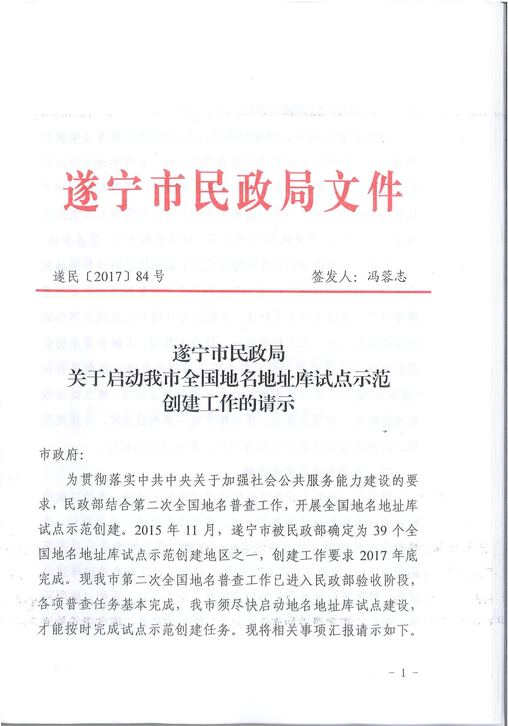
附件１
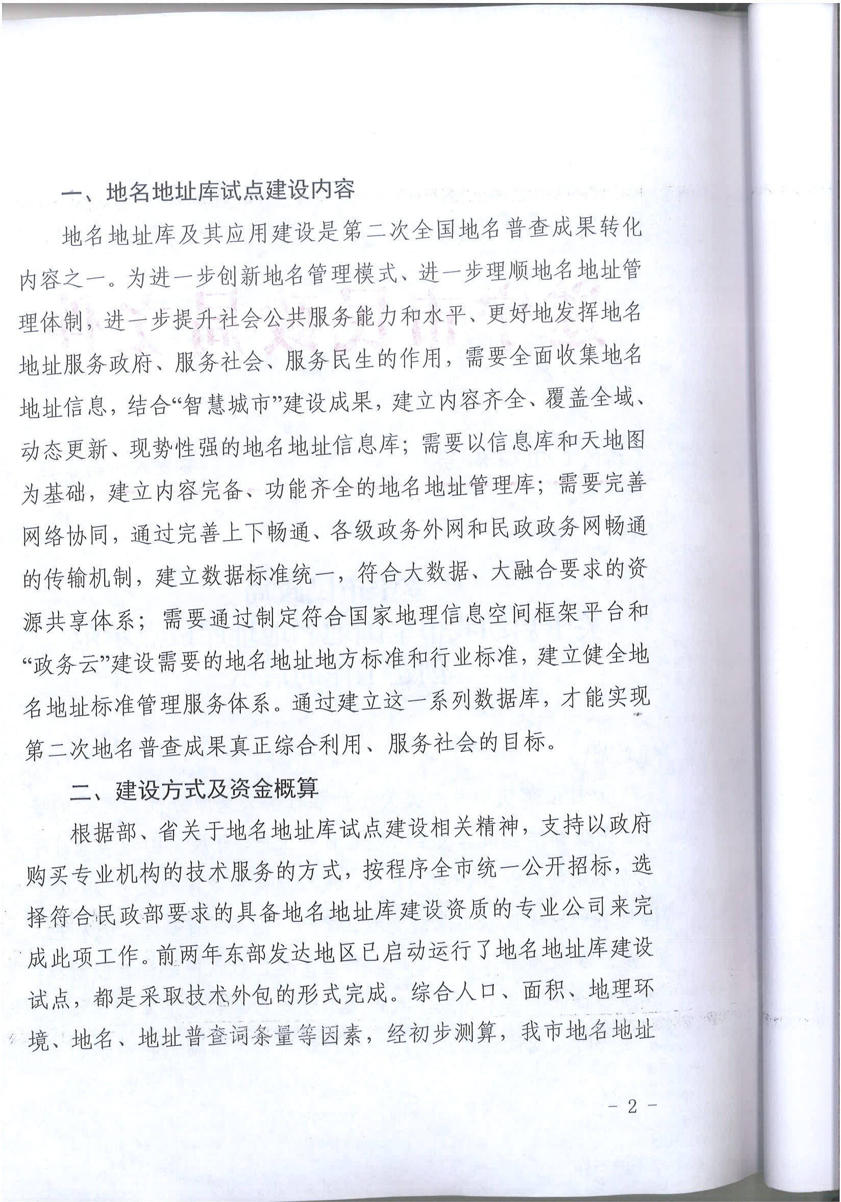
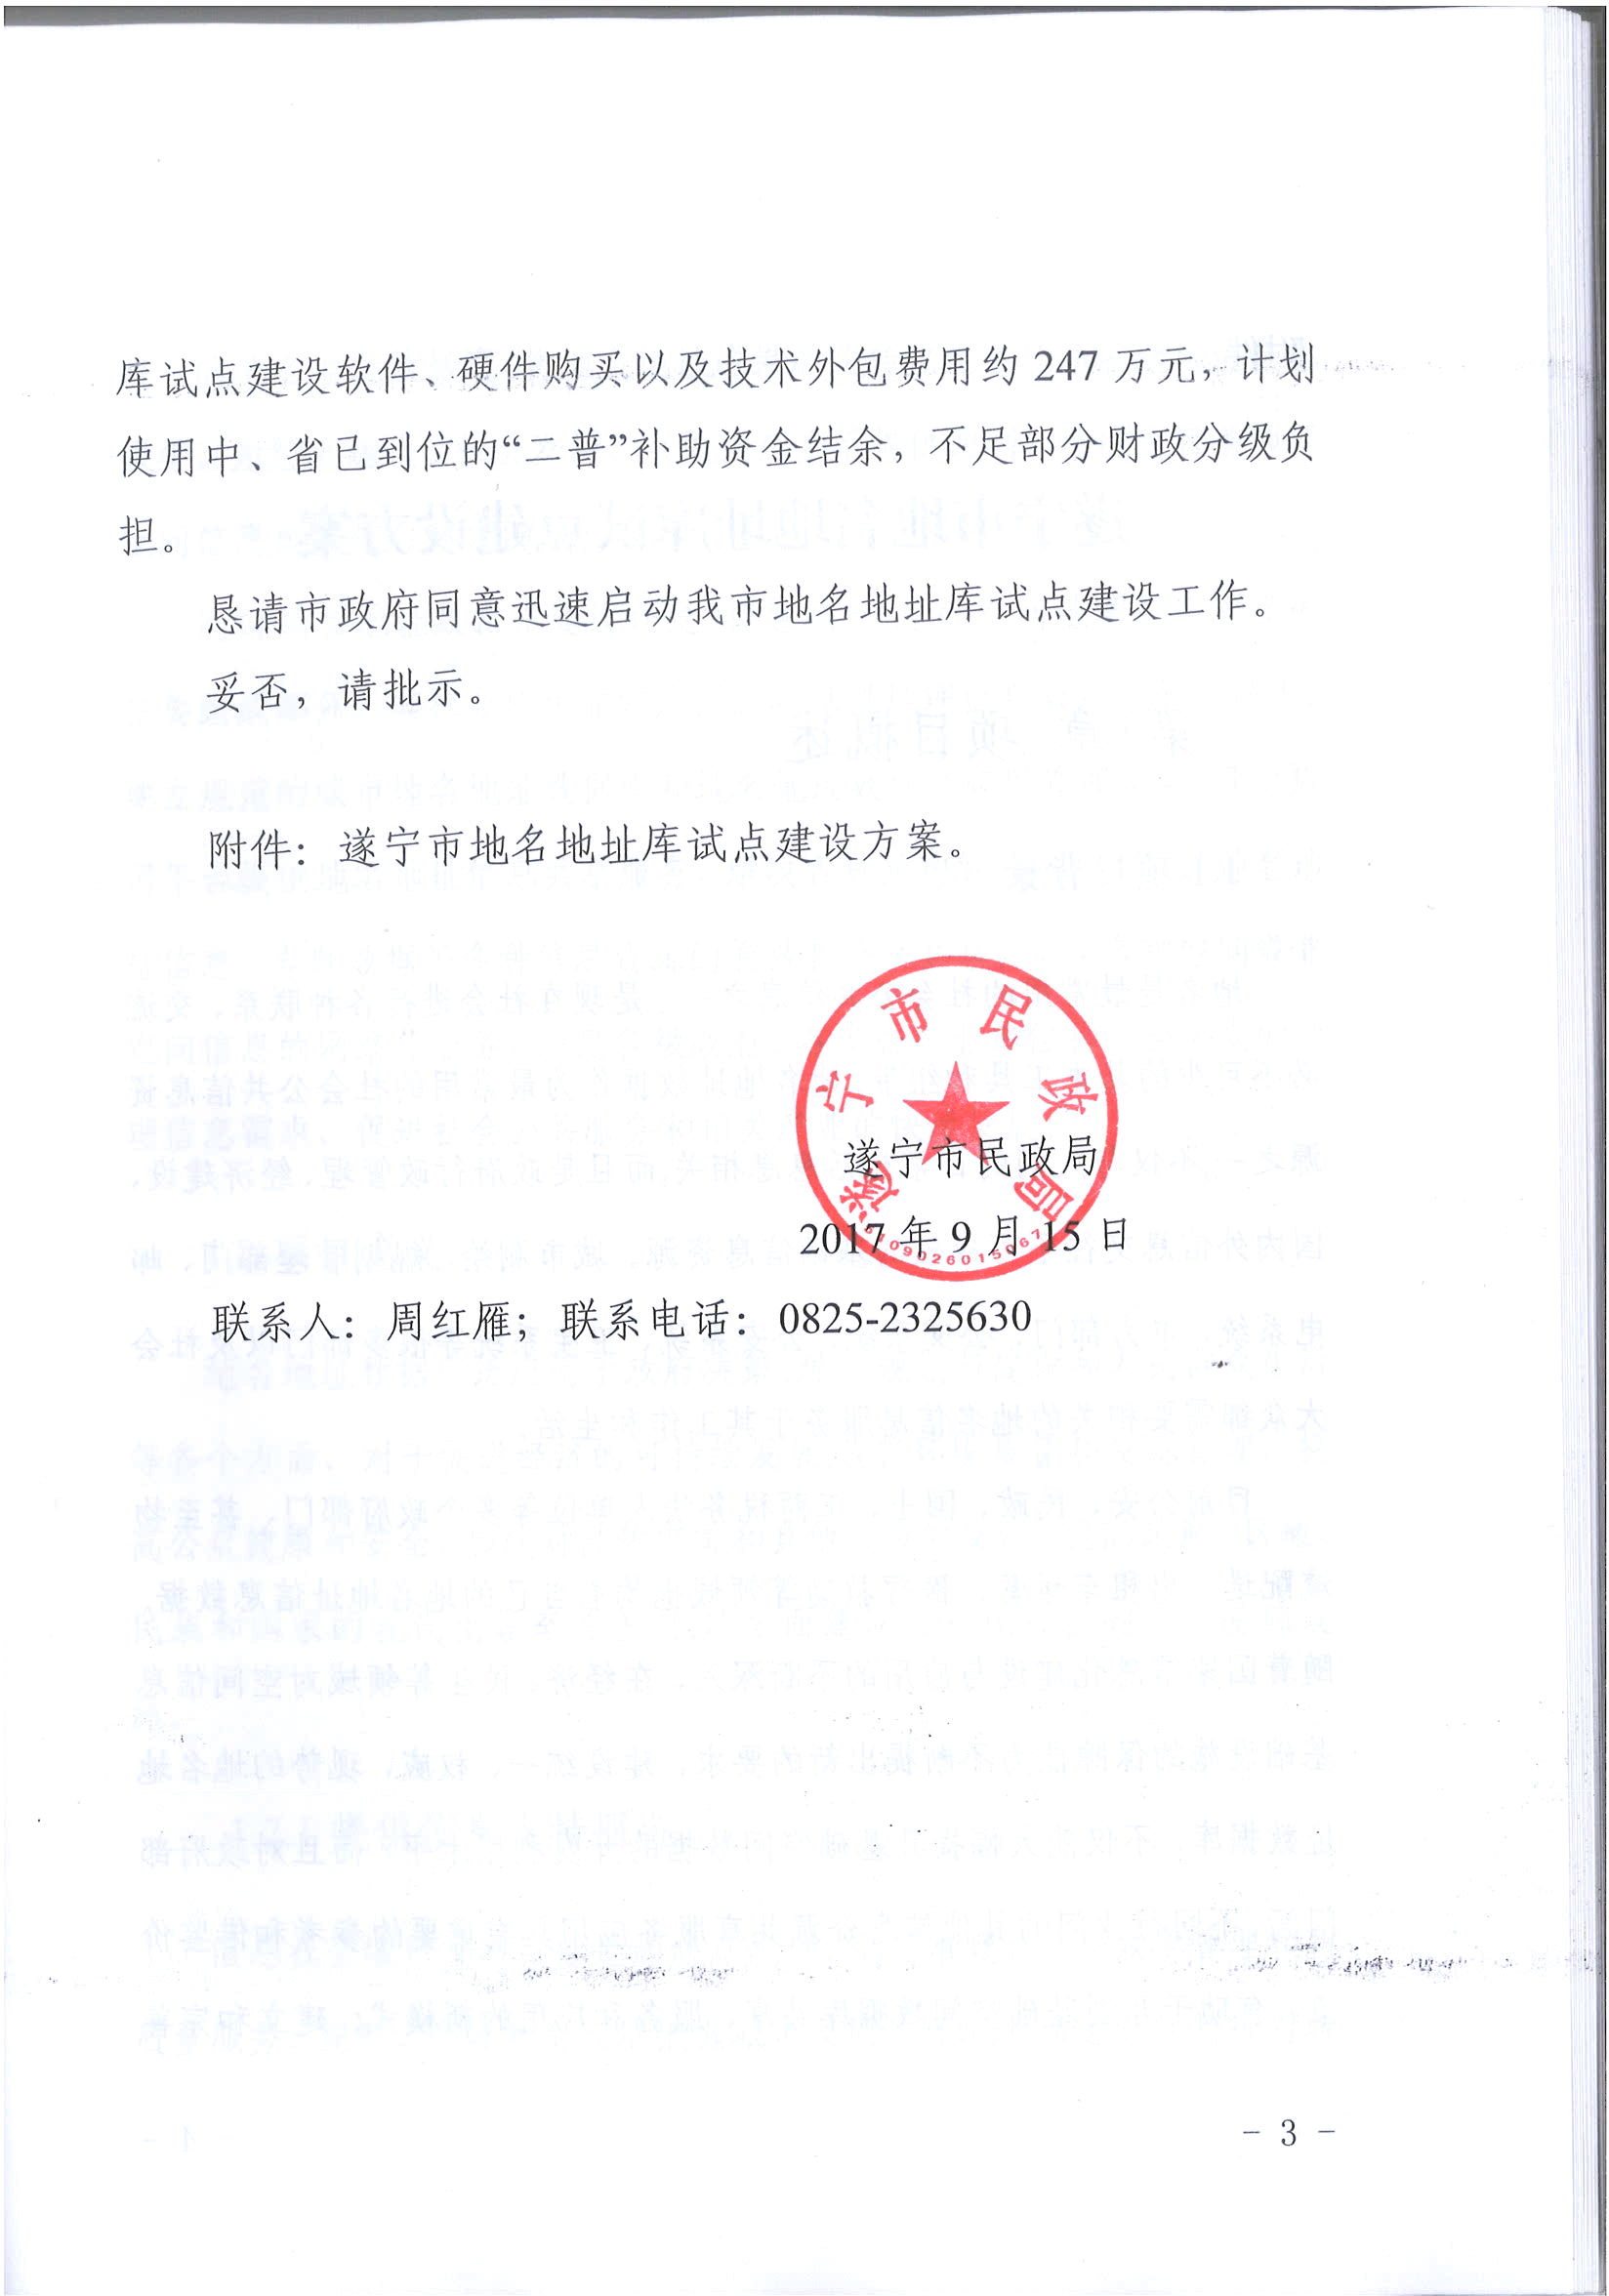
附件2
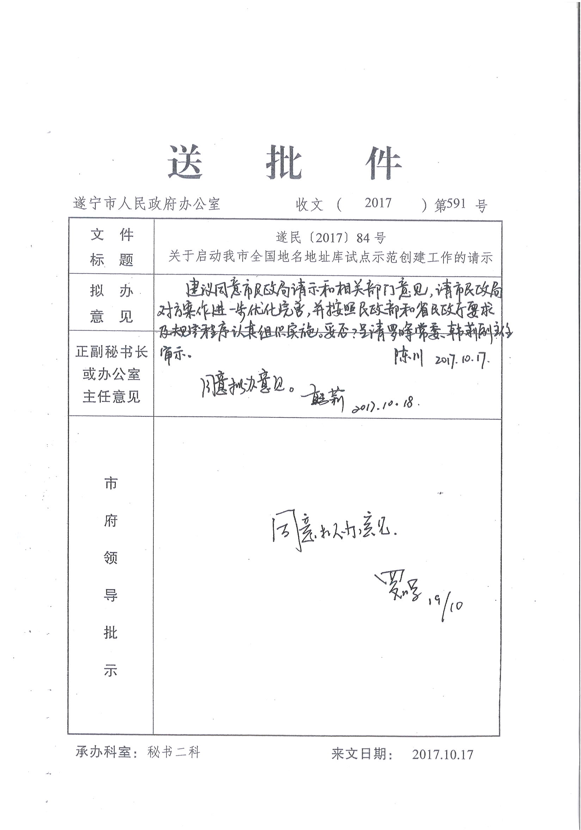
附件3
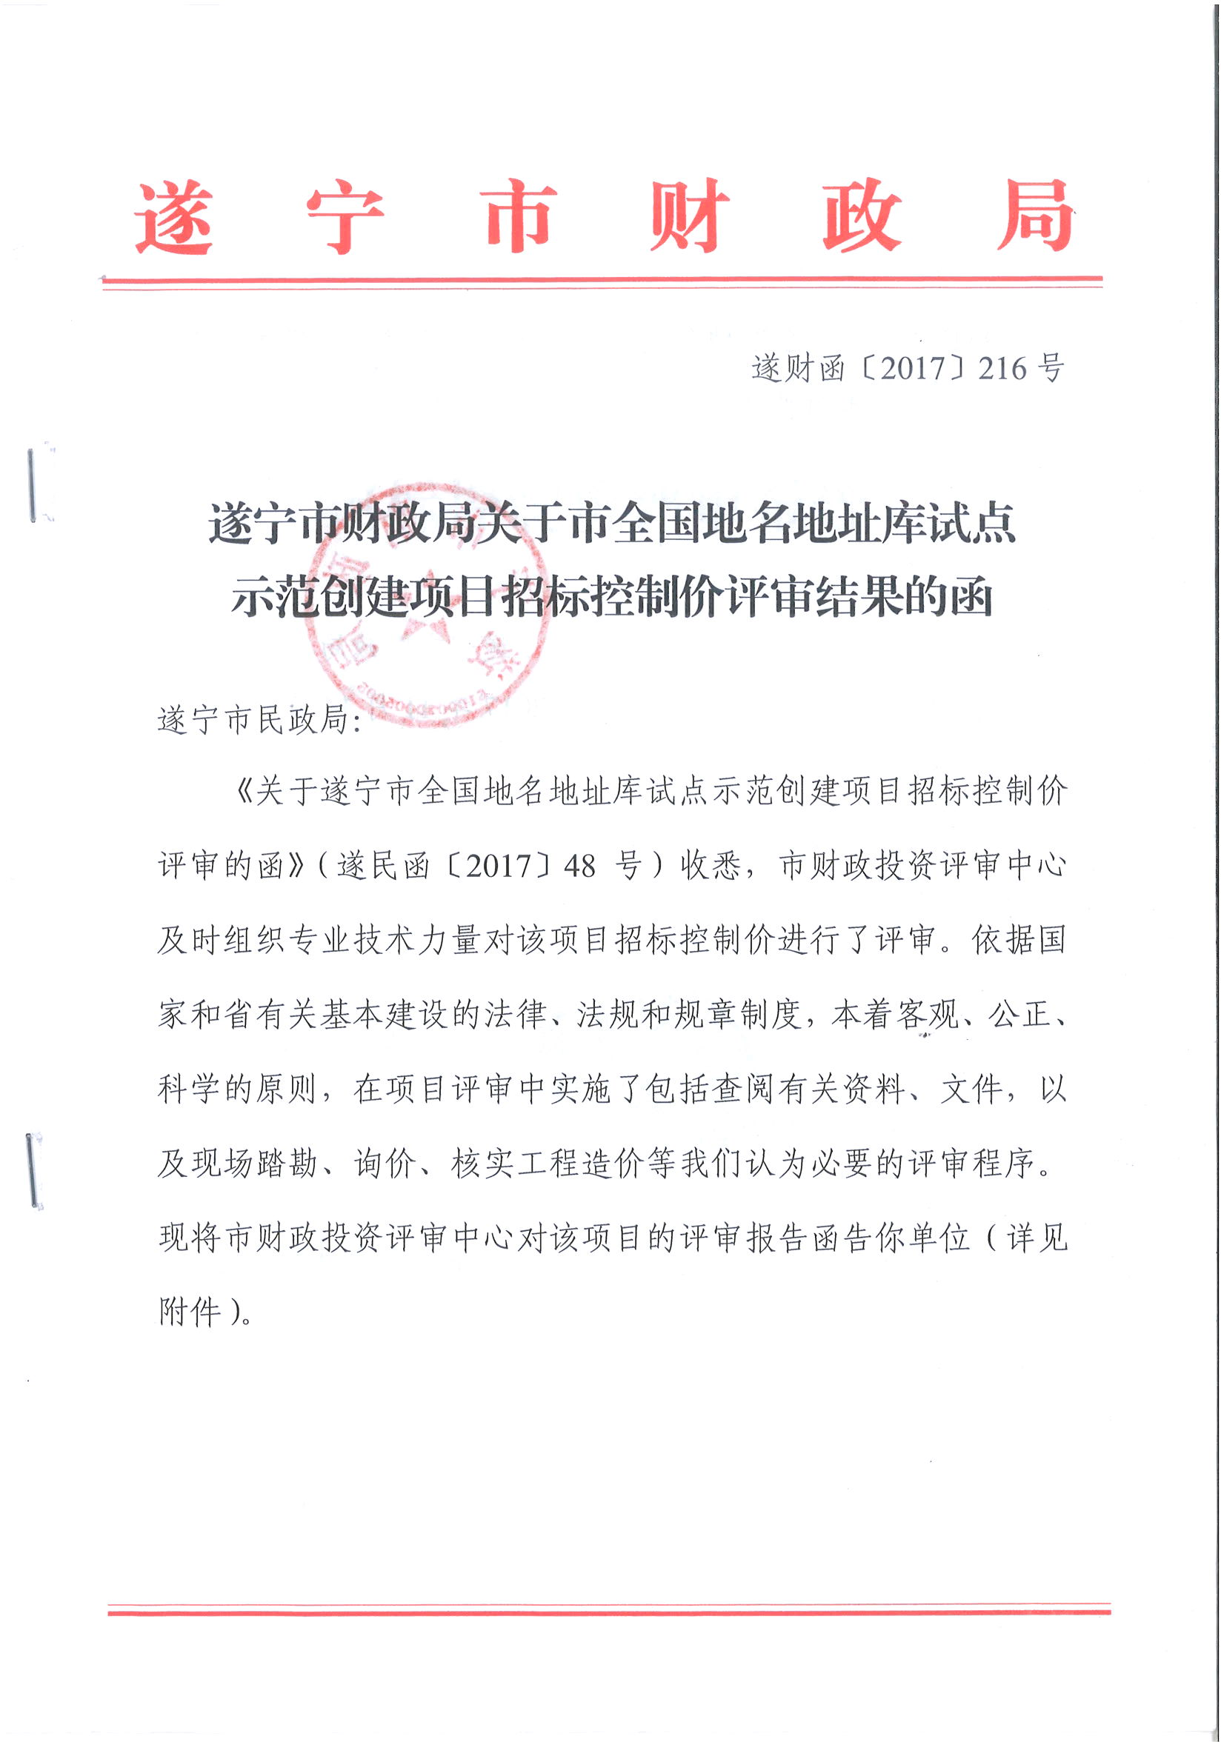
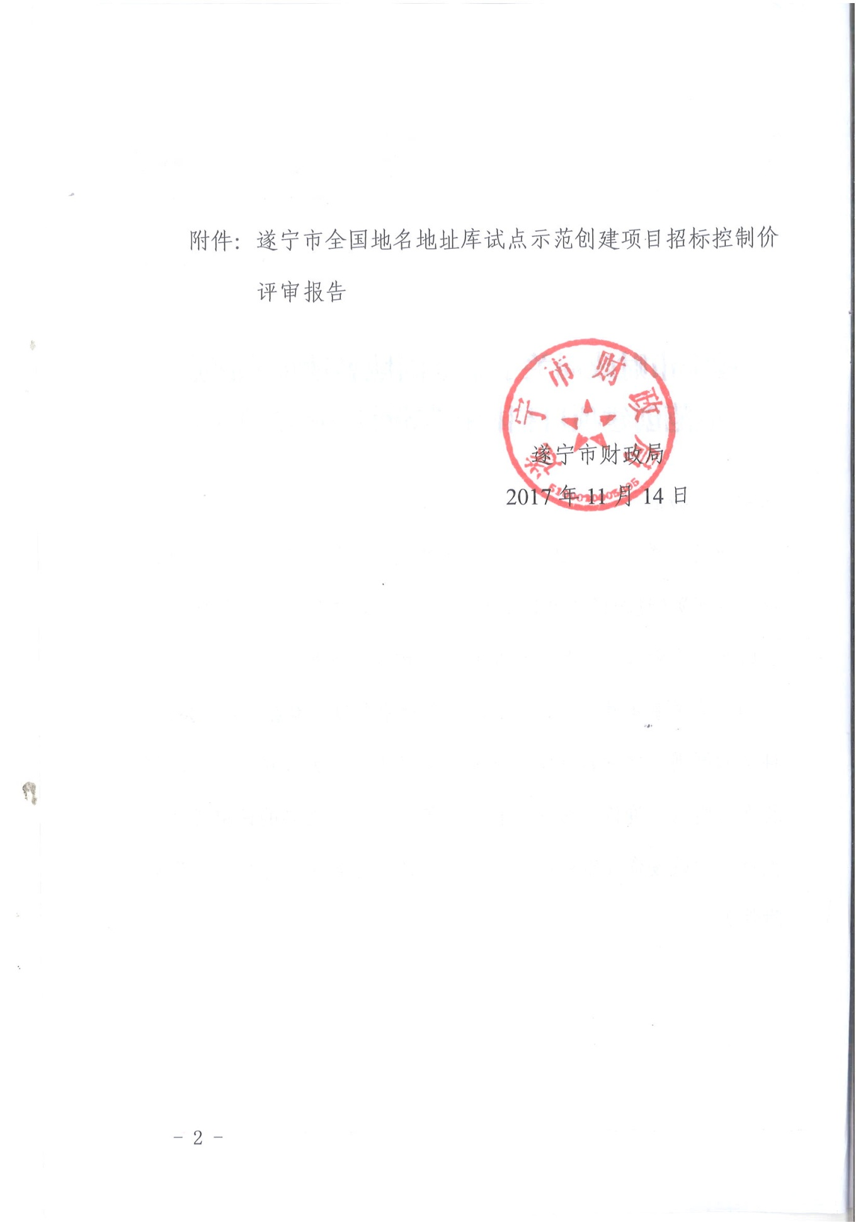
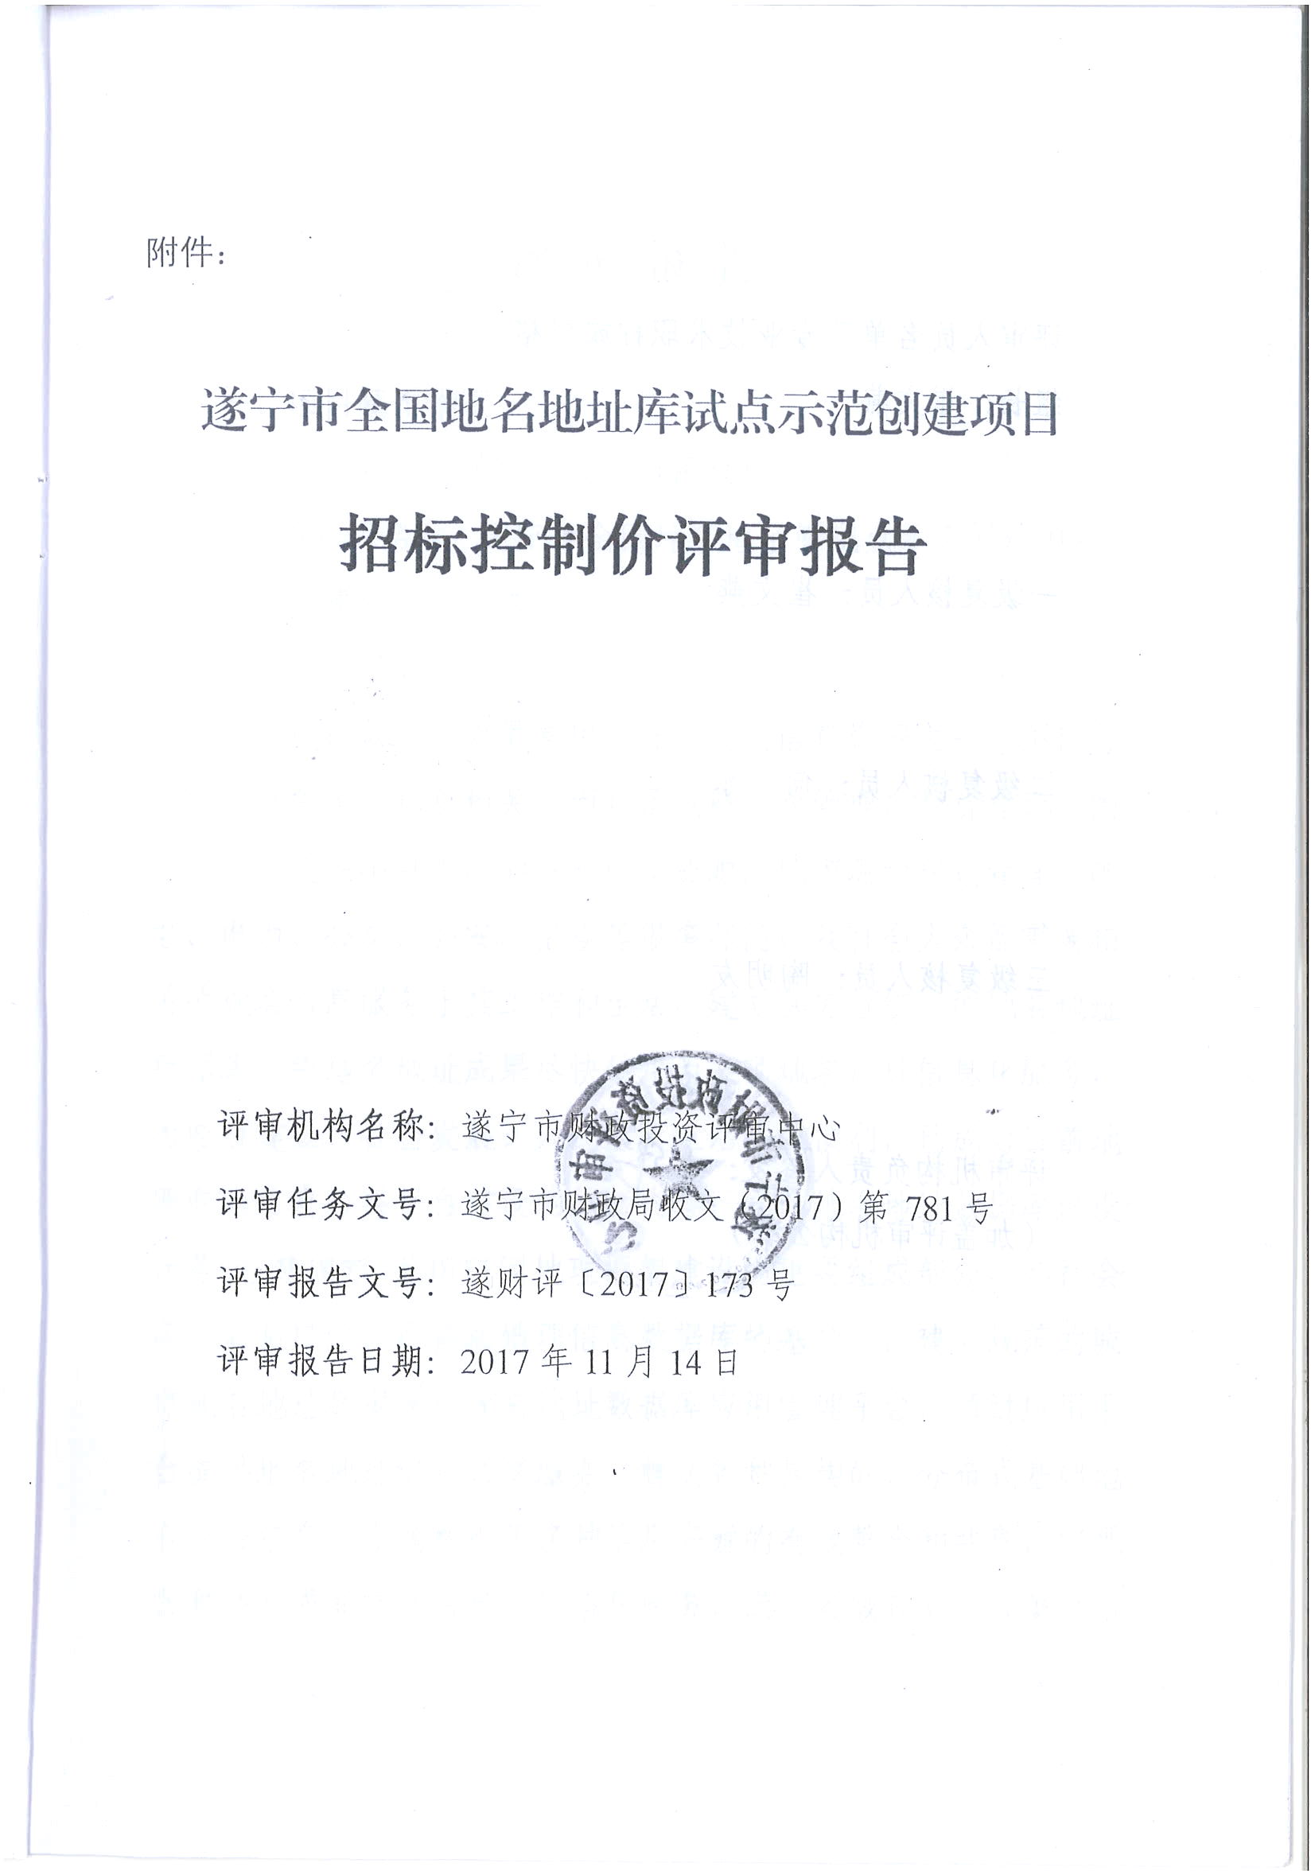
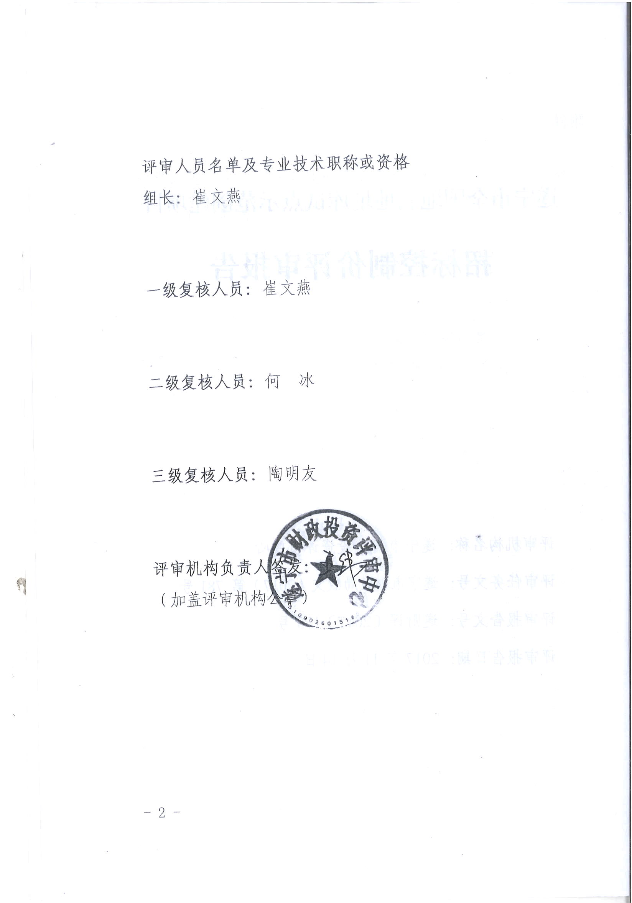
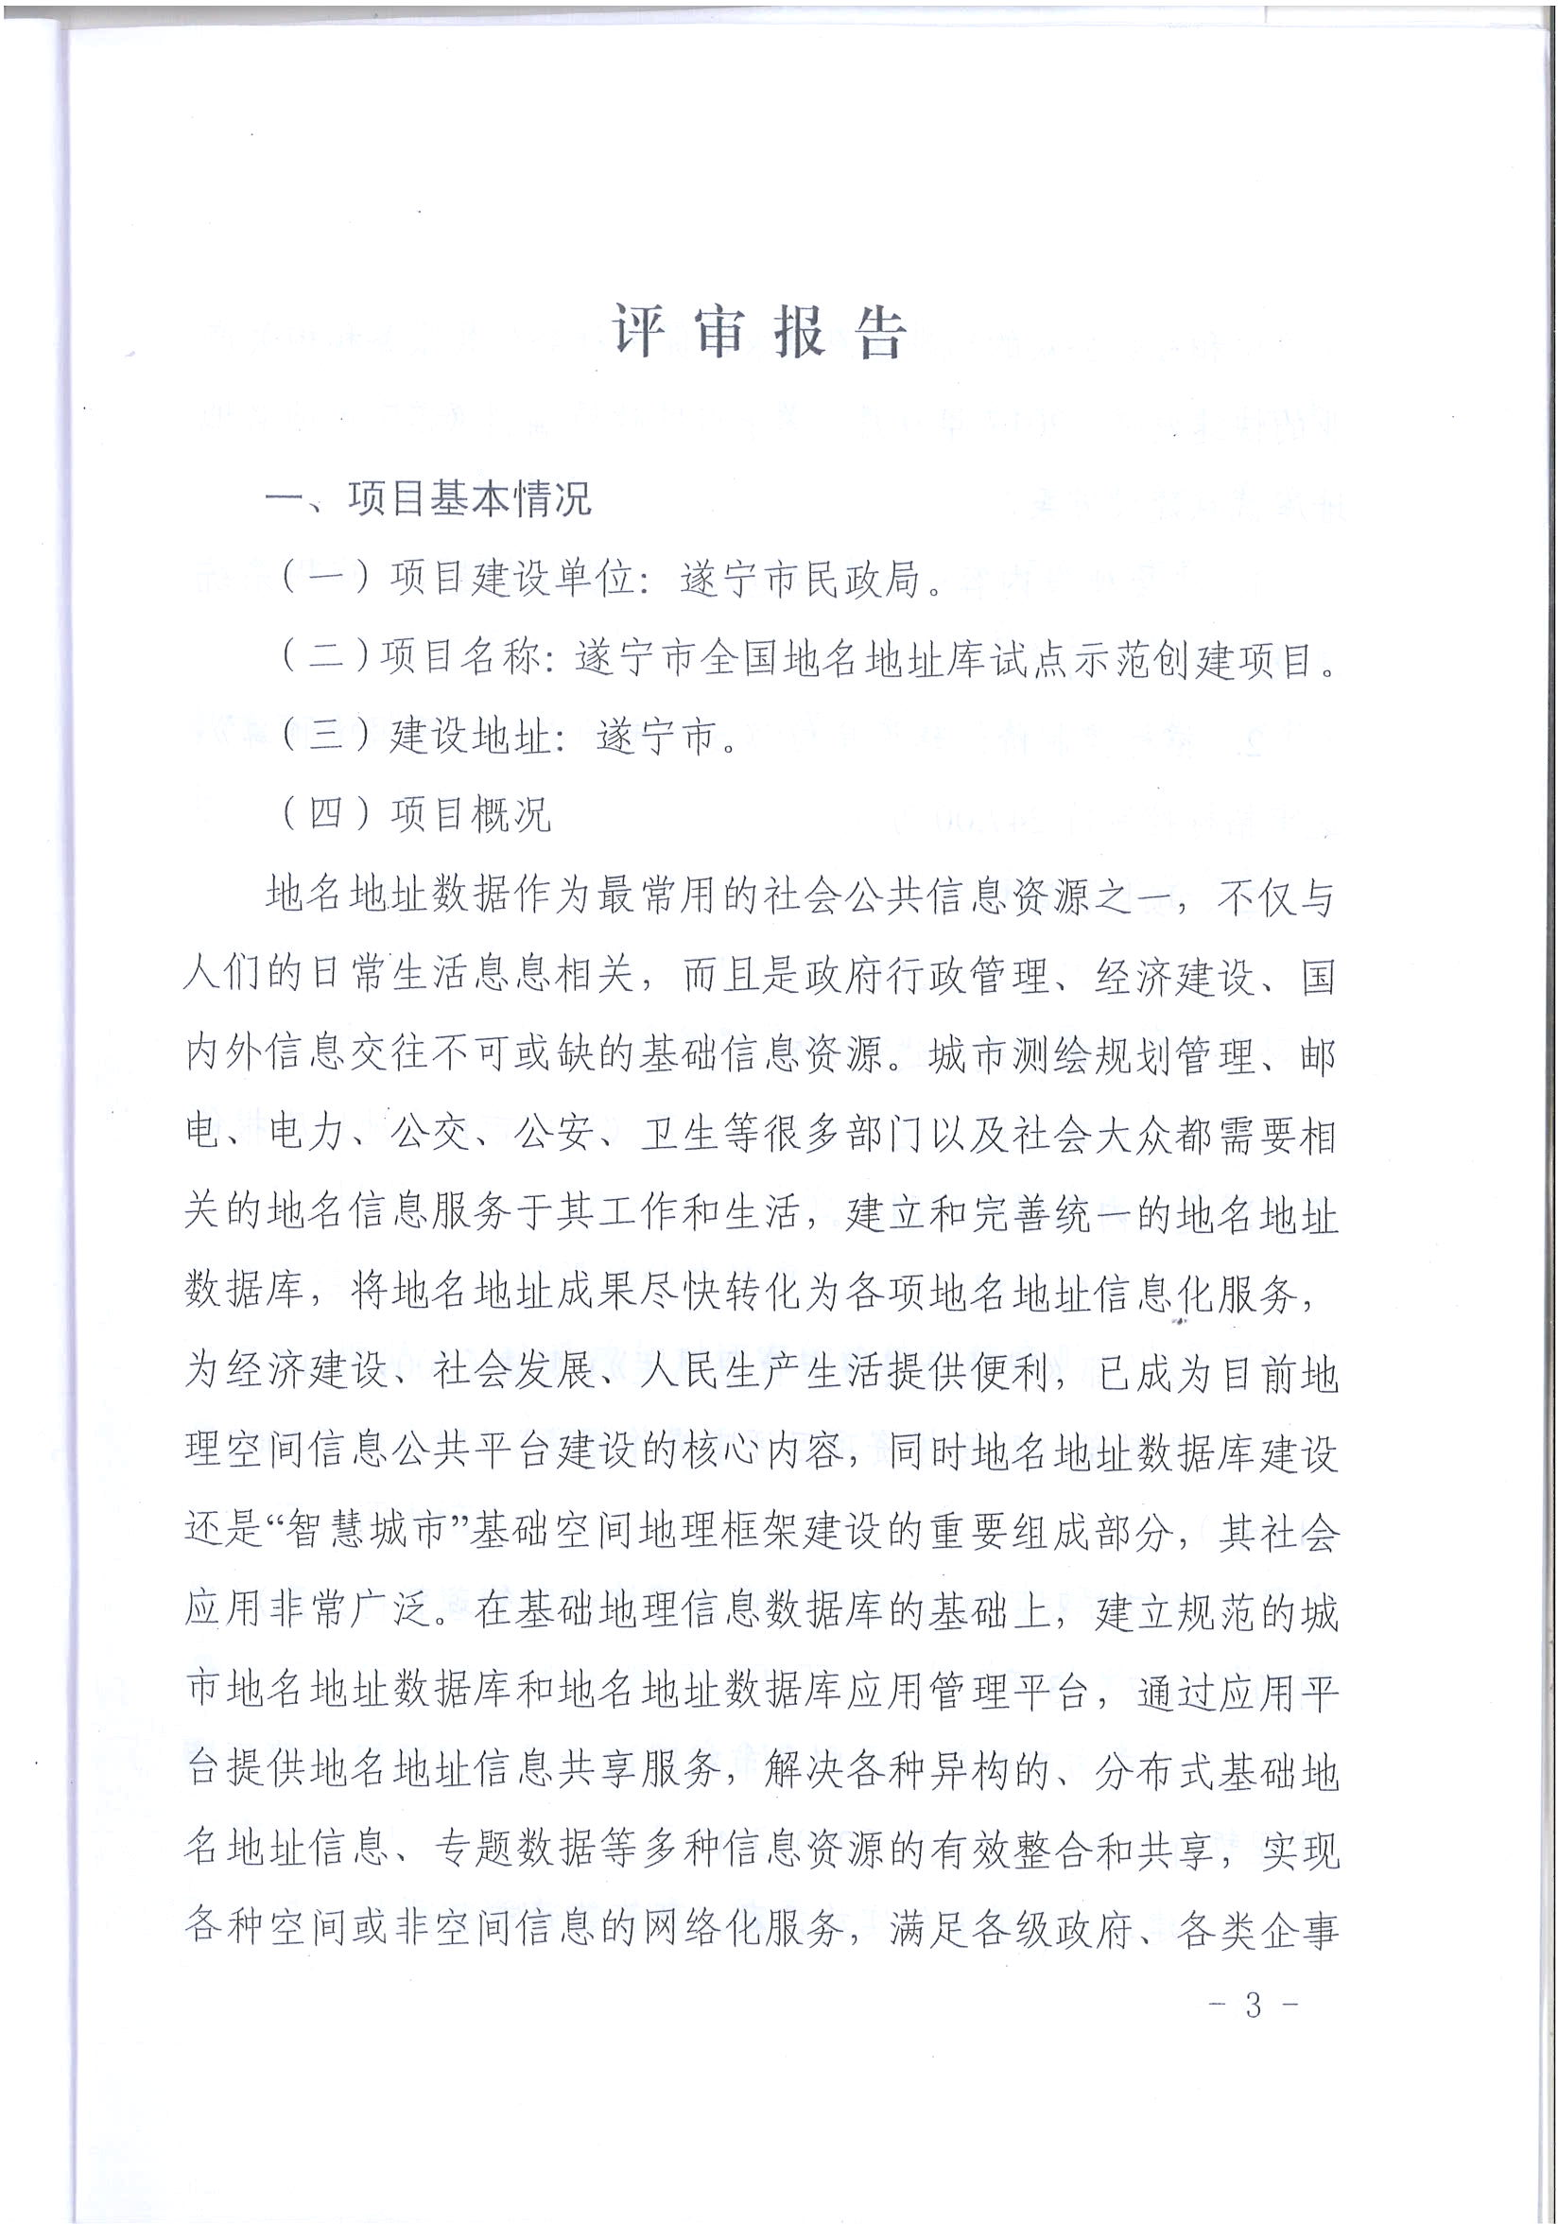
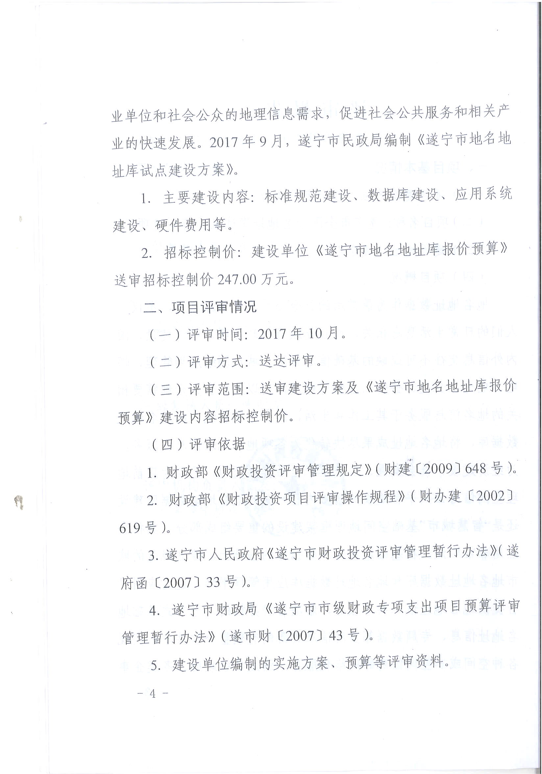
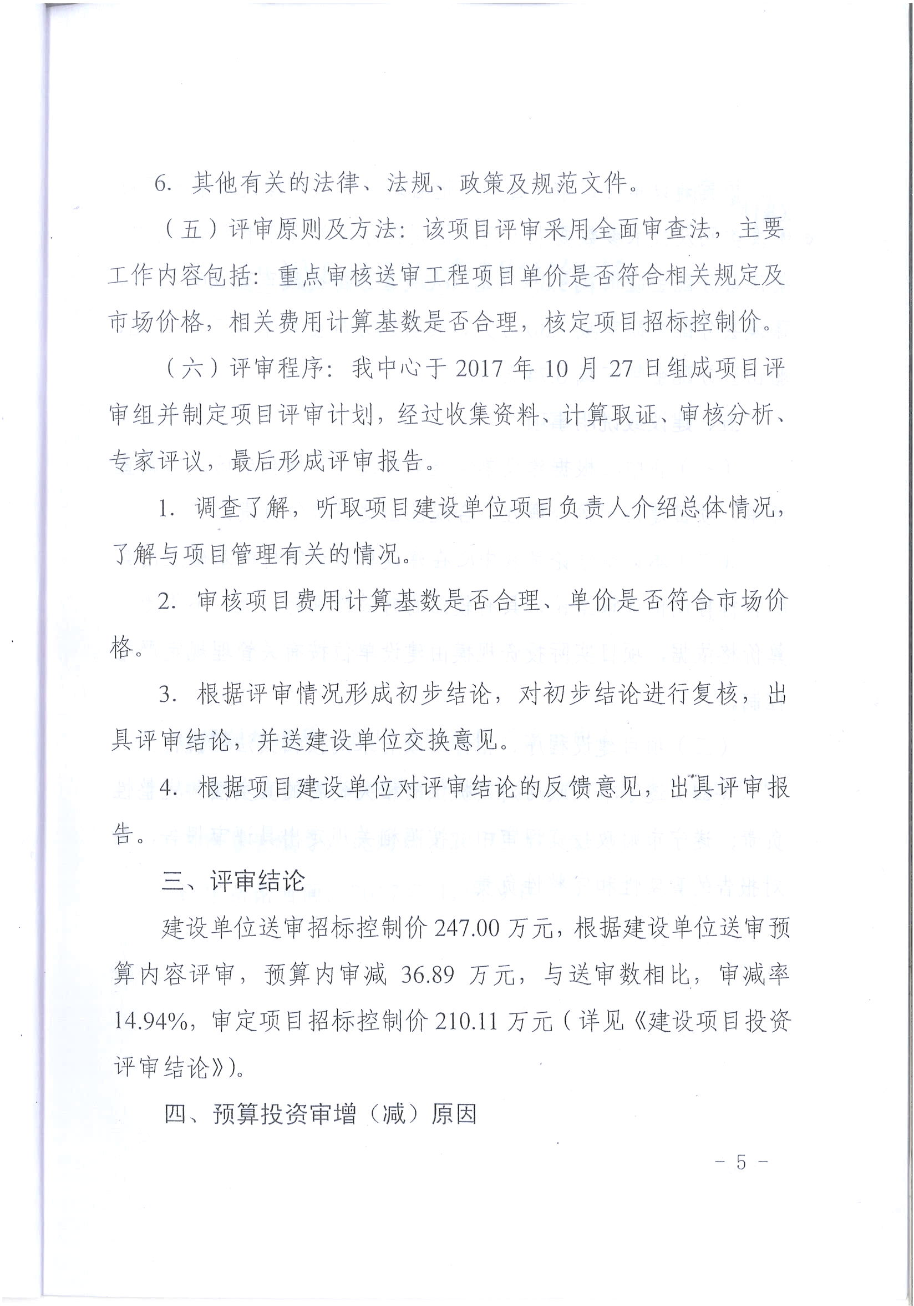

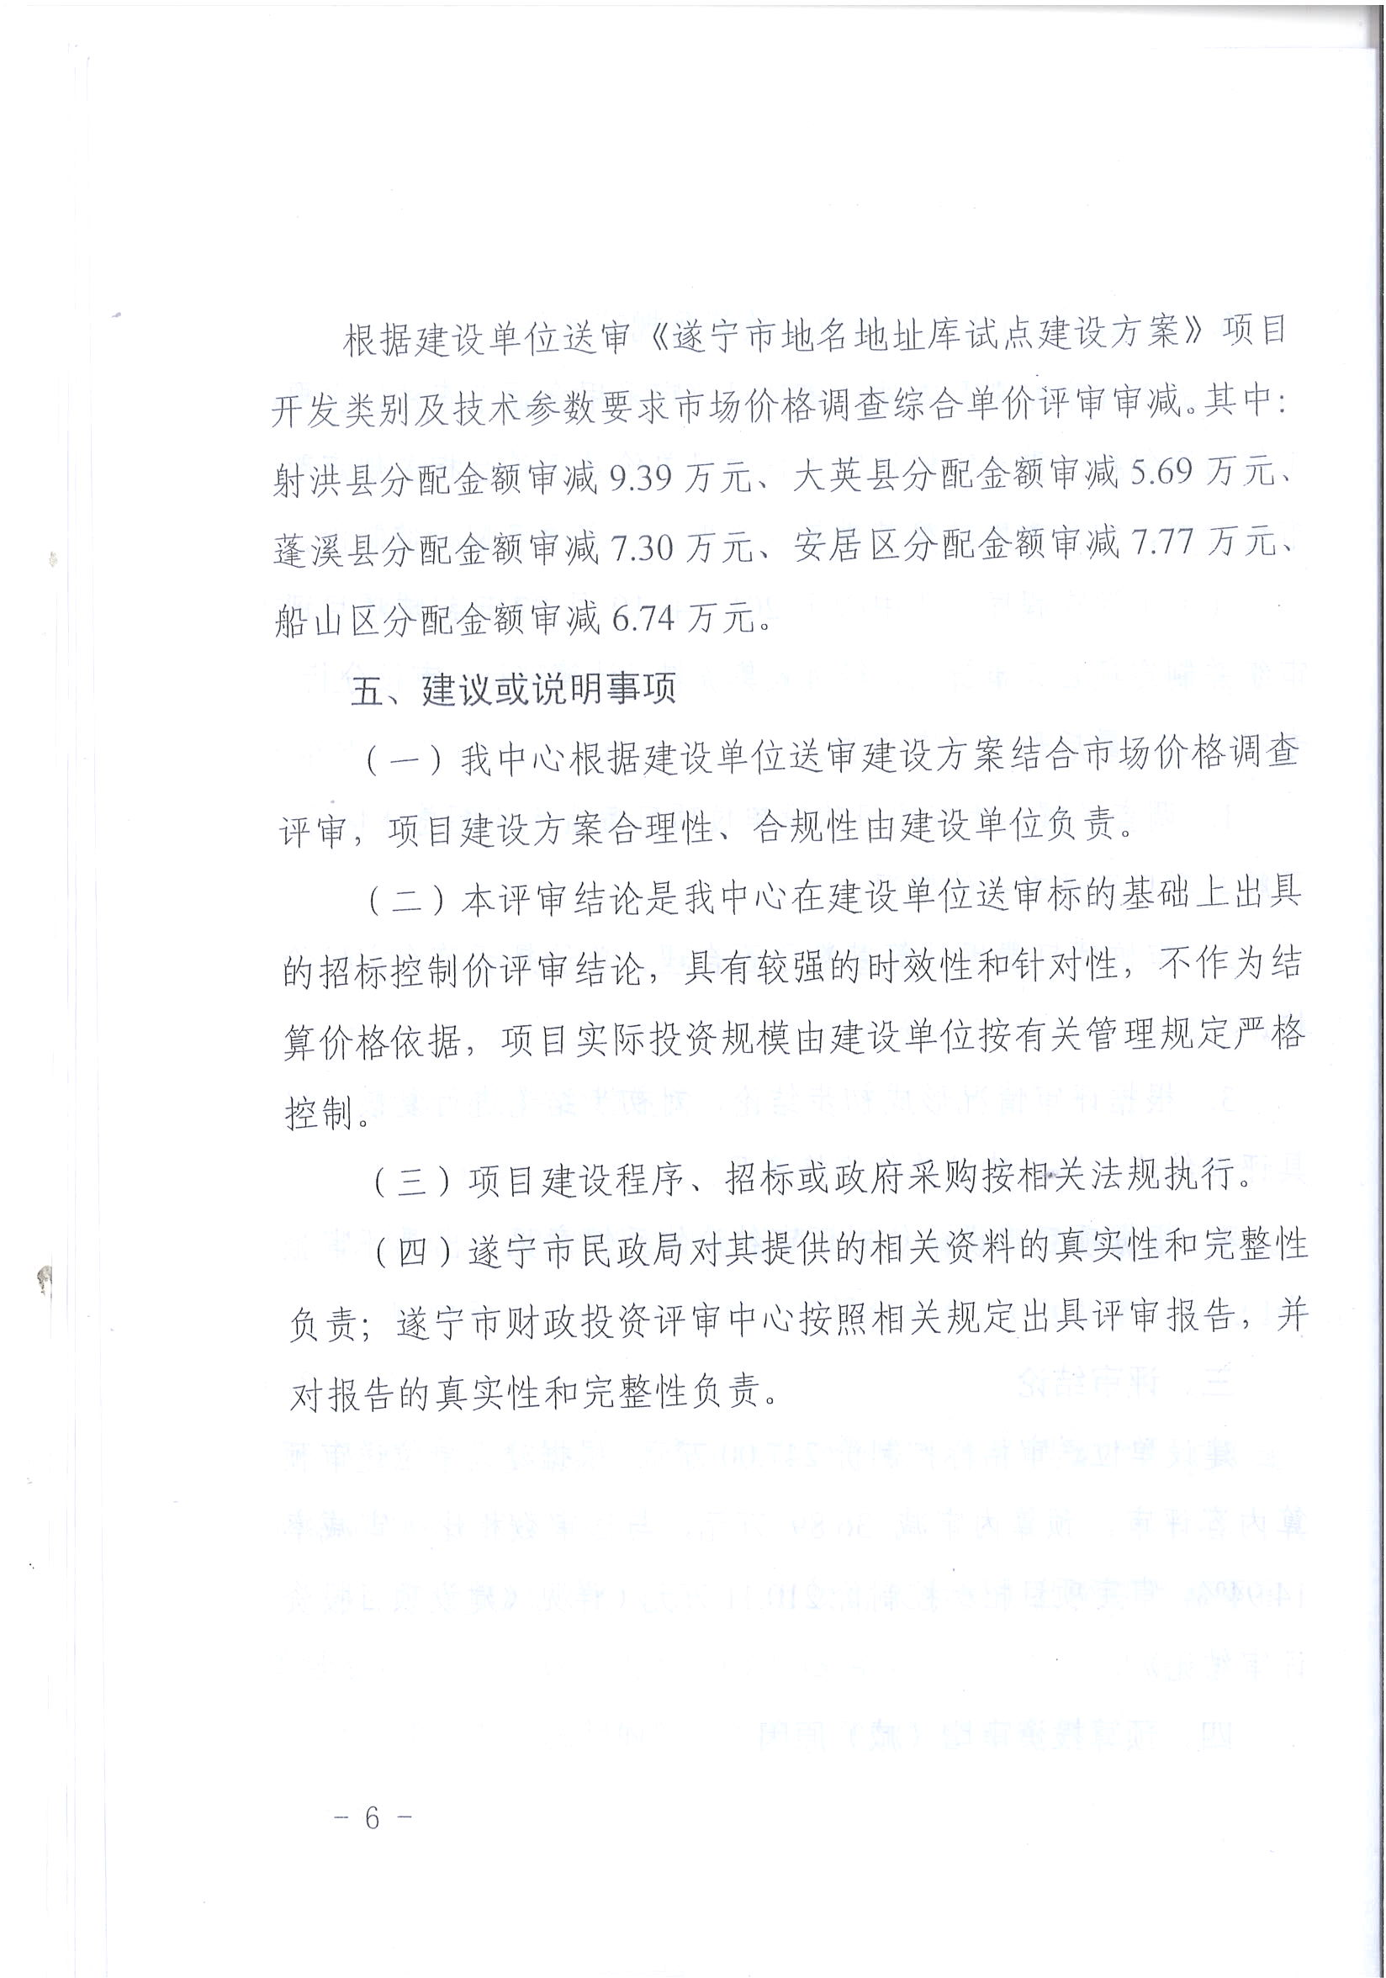
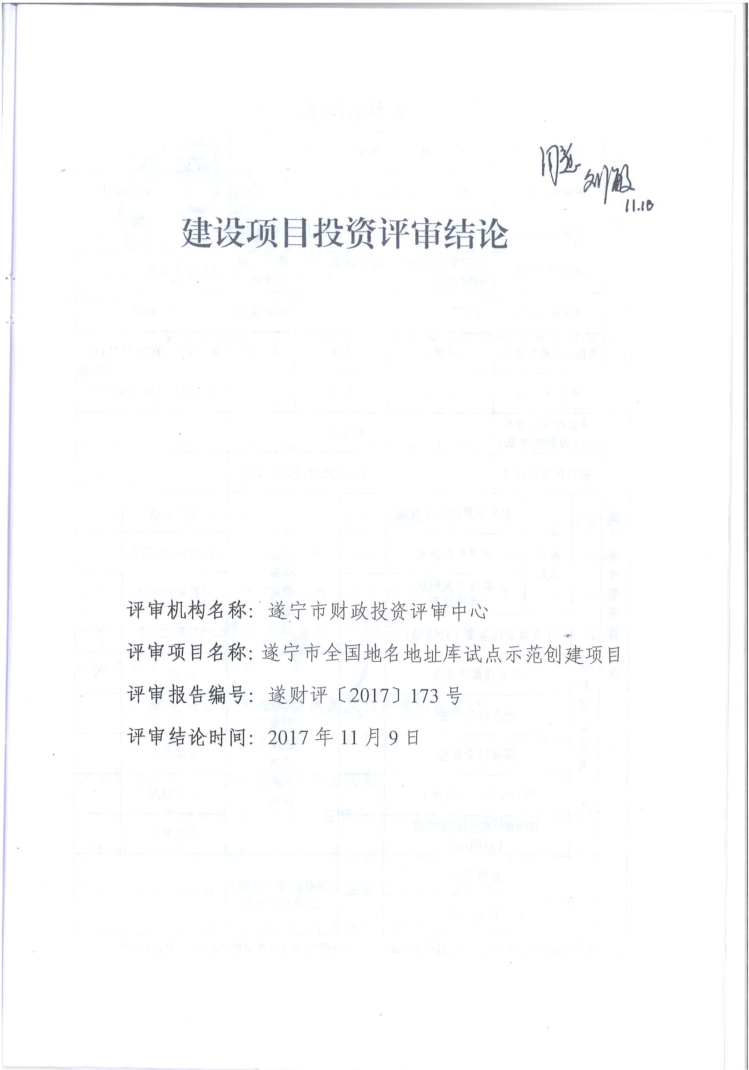
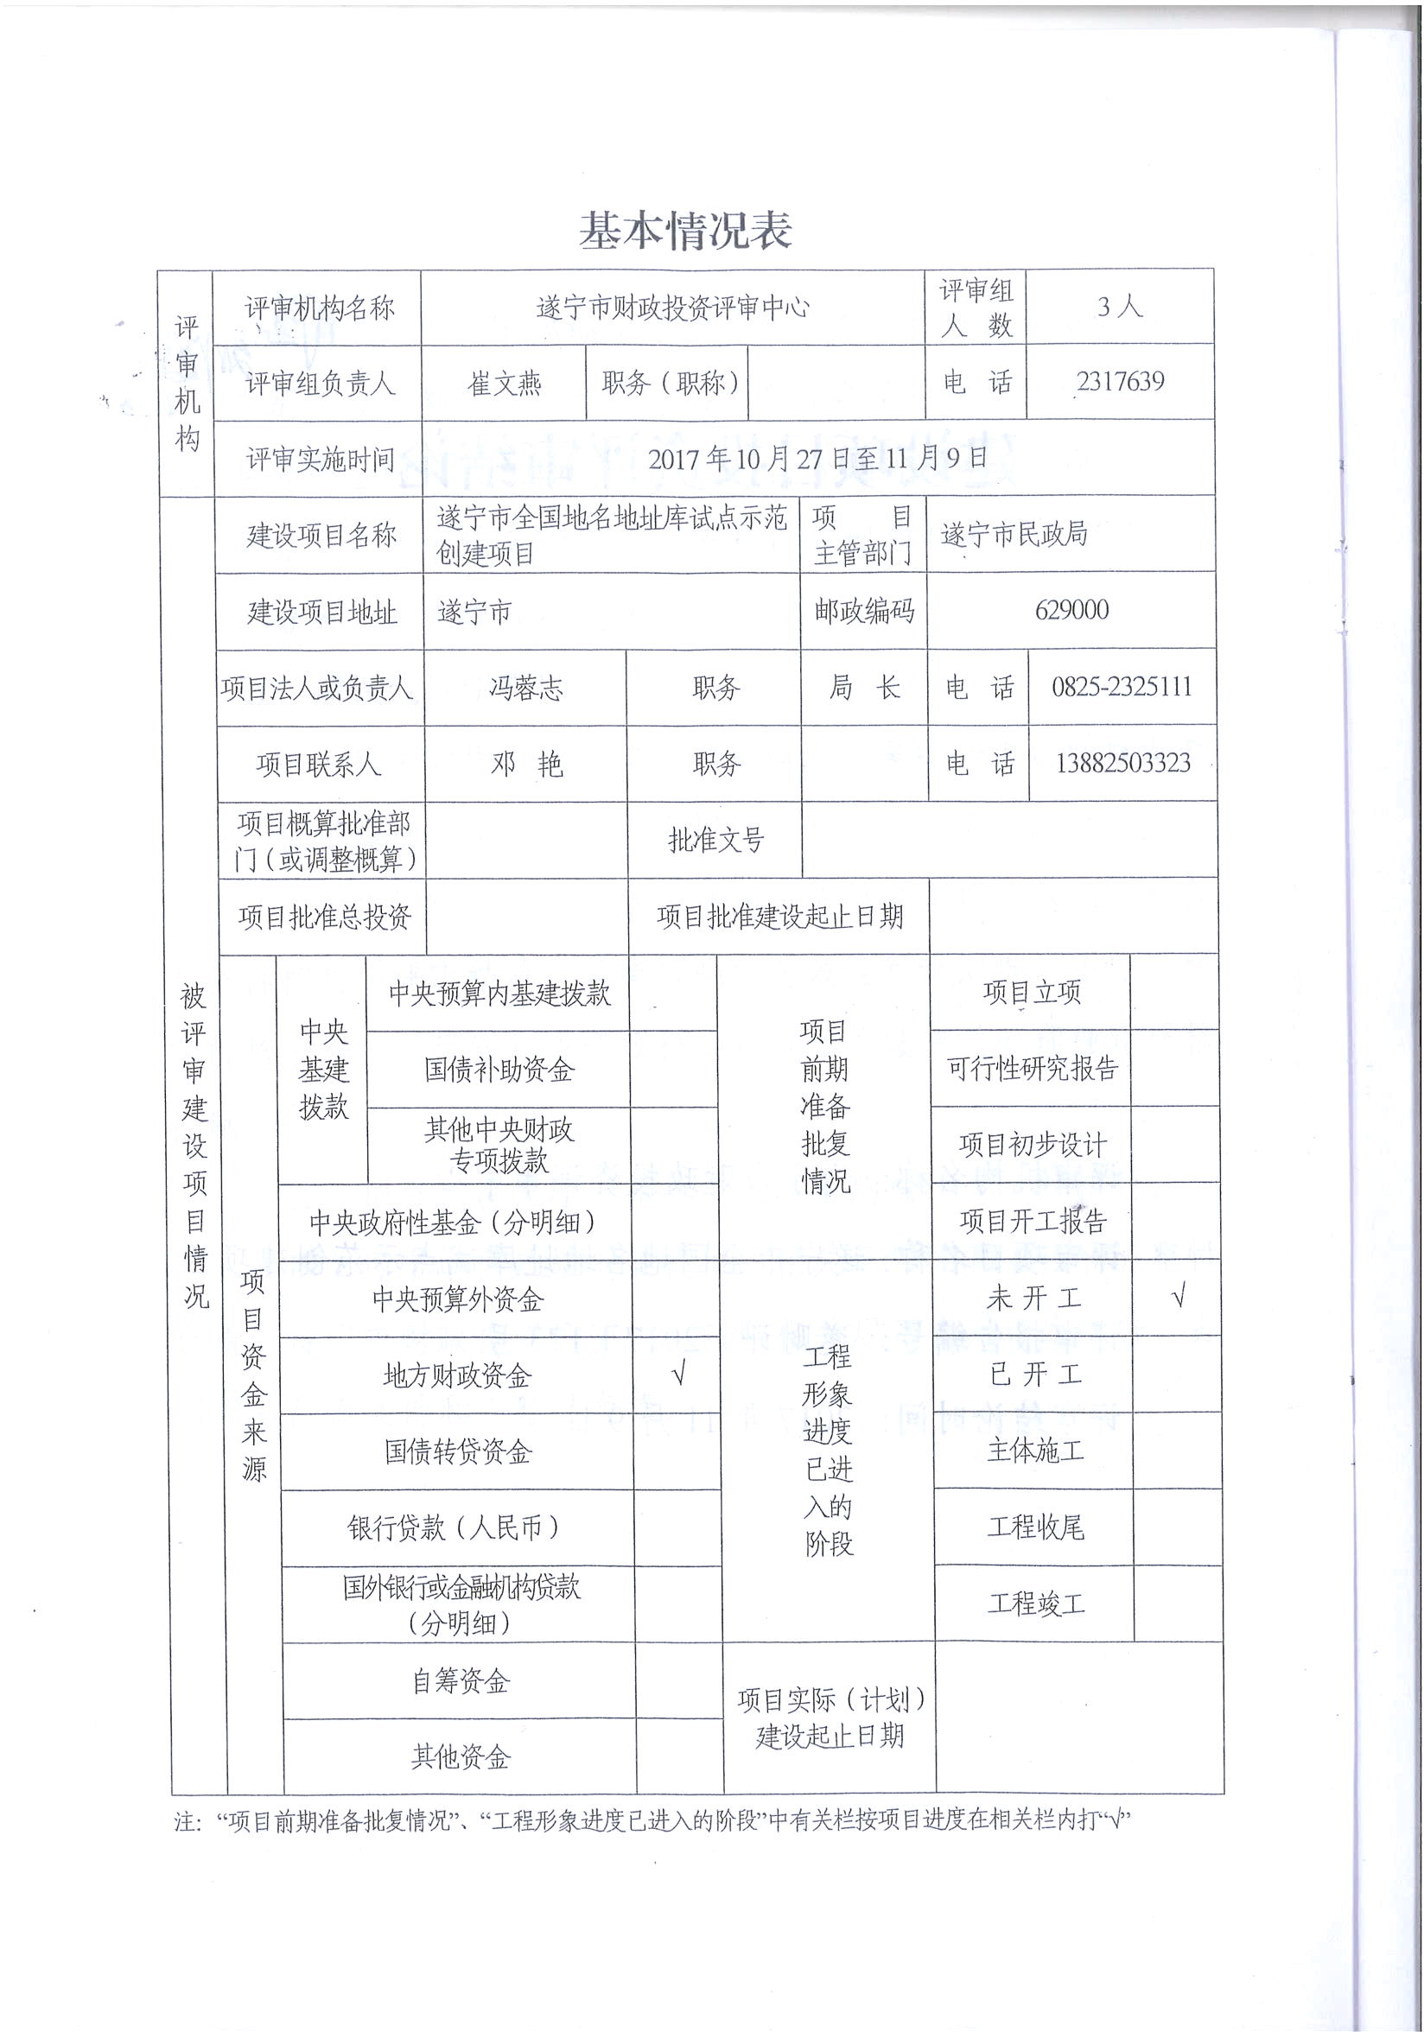
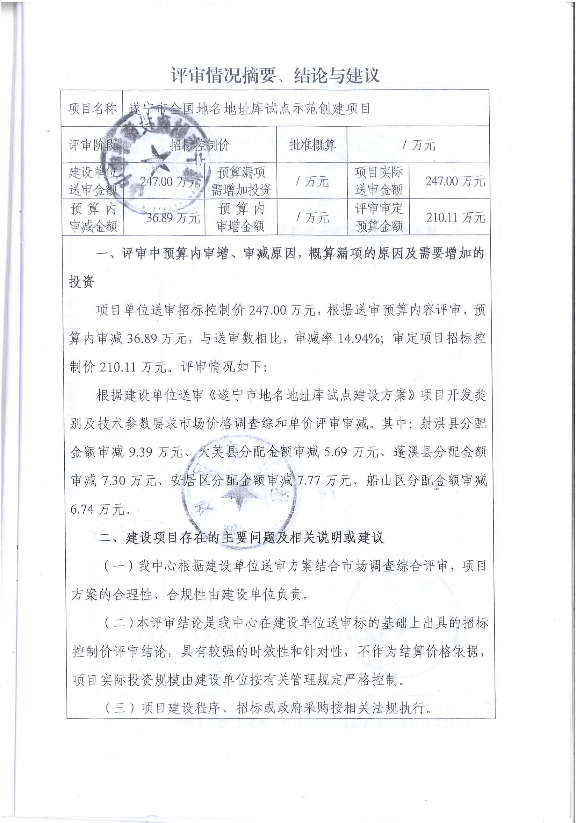
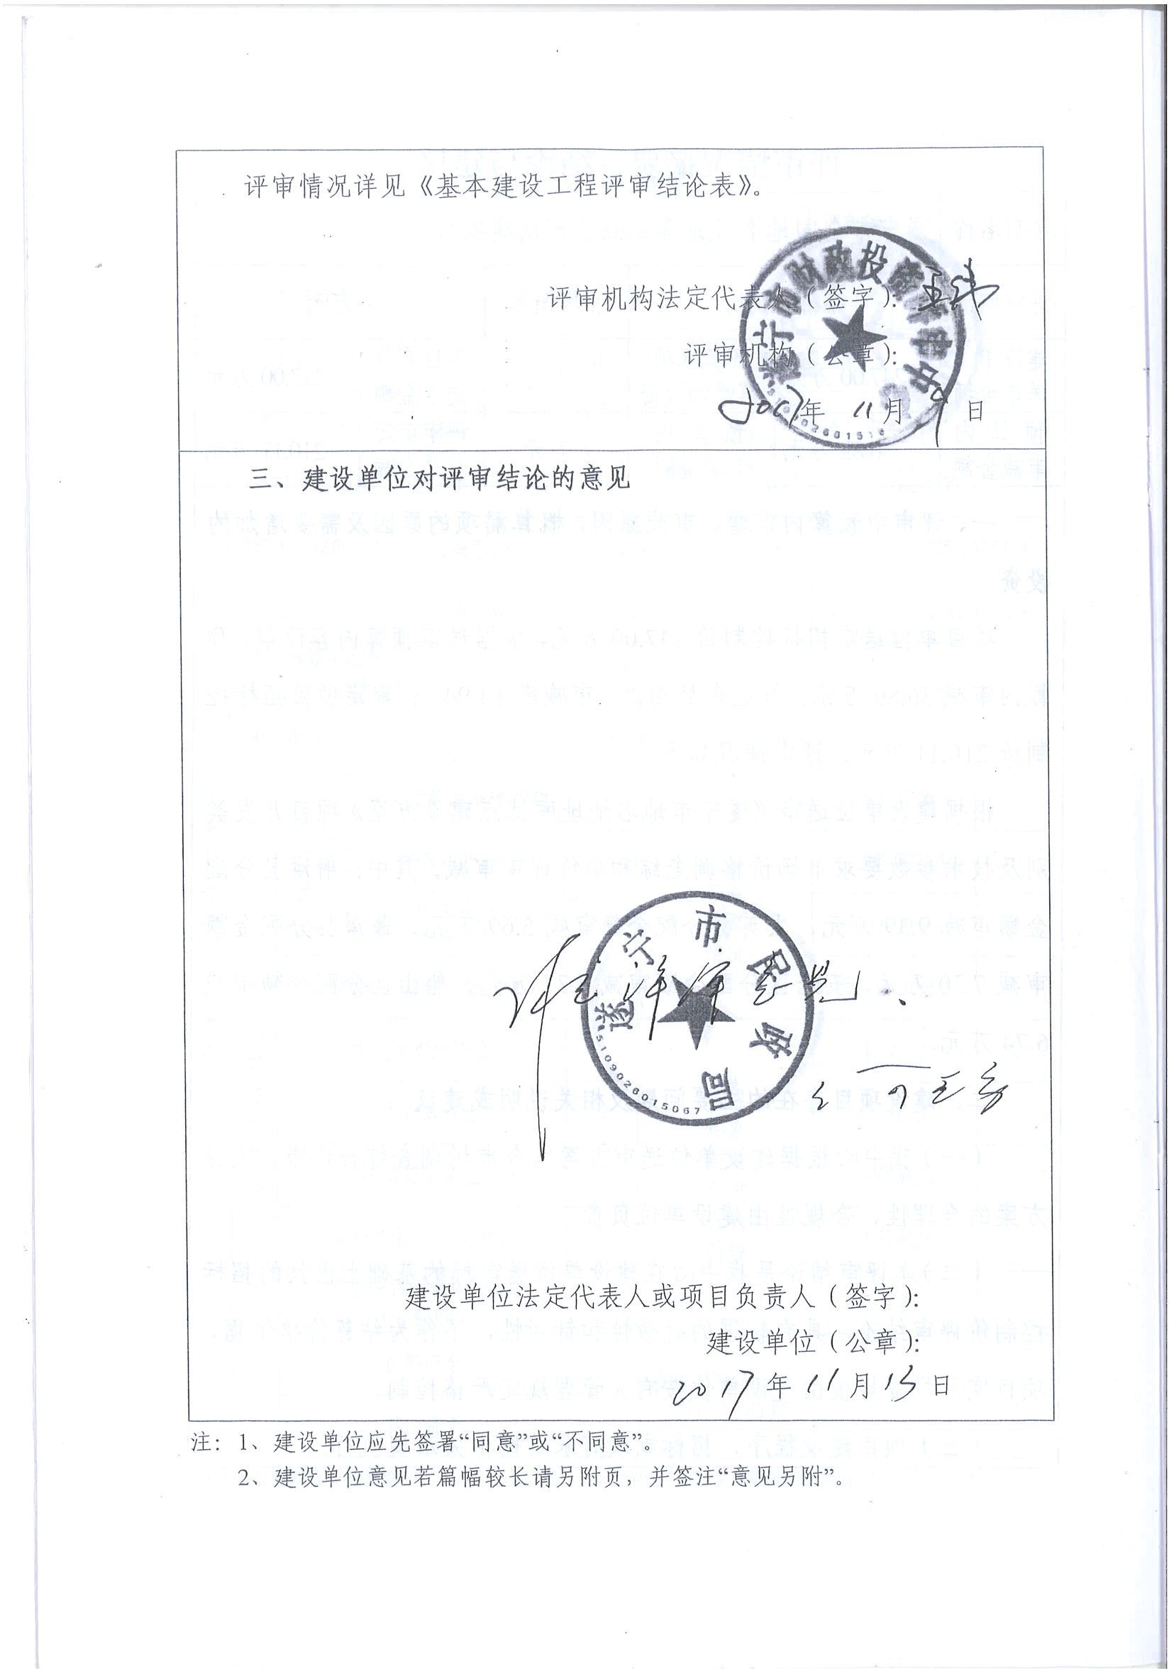

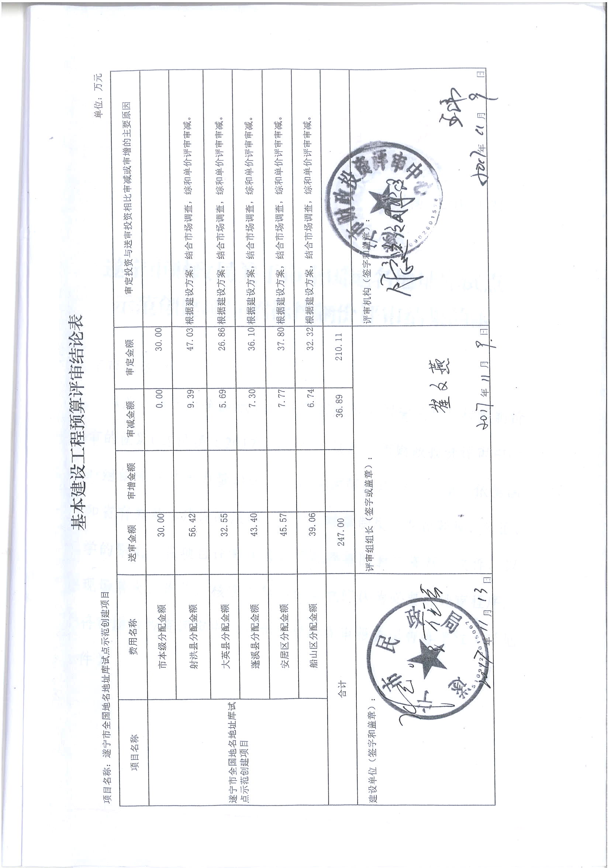
附件4

遂宁市全国地名地址库试点示范创建项目招标委托书（范本）

遂宁市第二次全国地名普查领导小组办公室：
市府办（2017）第591号送批件、市财政局相关要求，现全权委托你办代我办完成遂宁市全国地名地址库试点示范创建项目招标工作，涉及我县（区）的费用由单位全额承担，并由我单位按相关规定支付中标企业。

委托方：**县（区）第二次全国地名普查领导小组办公室（盖公章）

第二次普查办公室负责人：（签字）

2017年11月 日

遂宁市第二次全国地名普查领导小组办公室 2017年11月15日印发

